МИНИСТЕРСТВО ОБРАЗОВАНИЯ И НАУКИ РЕСПУБЛИКИ БЕЛАРУСЬ

БЕЛОРУССКИЙ НАЦИОНАЛЬНЫЙ ТЕХНИЧЕСКИЙ УНИВЕРСИТЕТ

## Факультет информационных технологий и робототехники (ФИТР)

Кафедра программного обеспечения вычислительной техники

и автоматизированных систем

**Отчет по лабораторной работе № 5**

по дисциплине: ”Функциональное и логическое программирование”

# на тему: ”Использование отсечения в пролог-программах”

Выполнили**:** студенты гр. 10701118

Воробей И.А.

Принял**:** Ковалькова И.А.

Минск 2019

**Цель лабораторной работы:**  приобретение  практических навыков использования отсечения в программах на Visual Prolog.

**Задание:** Определить возрастной статус человека по известному году рождения в соответствии с таблицей. Разработать два варианта программы: без отсечения и с использованием отсечения.

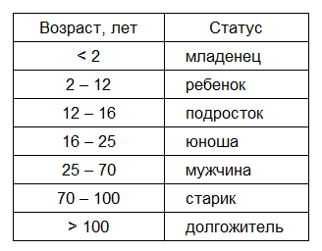

**Код программы:**

а) с отсечением

predicates

nondeterm result

nondeterm status(integer,string)

%status(x,r)(integer,string):(i,o)

nondeterm substr(integer,integer)

%substr(x,y)(integer,integer):(i,o)

clauses

substr(X,Y):-Y=2019-X.

status(X,"Centenar"):-X>100,!.

status(X,"Elderler"):-X>70,!.

status(X,"Male"):-X>25,!.

status(X,"Youth"):-X>16,!.

status(X,"Teenager"):-X>12,!.

status(X,"Child"):-X>2,!.

status(_,"Baby").

result:-

write("Shove a date of berth :"),nl,

write("X="),readint(X),

substr(X,Y),

status(Y,R),

write("It is a ",R),nl.

goal

result.

б) без отсечения

/*predicates

nondeterm result

nondeterm status(integer,string)

%status(x,r)(integer,string):(i,o)

nondeterm substr(integer,integer)

%substr(x,y)(integer,integer):(i,o)

clauses

substr(X,Y):-Y=2019-X.

status(X,"Centenar"):-X>100.

status(X,"Elderler"):-X>70, X<=100.

status(X,"Male"):-X>25, X<=70.

status(X,"Youth"):-X>16,X<=25.

status(X,"Teenager"):-X>12,X<=16.

status(X,"Child"):-X>2,X<=12.

status(_,"Baby").

result:-

write("Shove a date of berth :"),nl,

write("X="),readint(X),

substr(X,Y),

status(Y,R),

write("It is a ",R),nl.

goal

result.*/

**Результаты:**

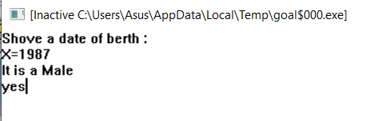

**Контрольные вопросы:**

*1.* Для чего используется отсечение?

*Отсечением в Прологе называется механизм, который запрещает перебор правил данного предиката находящихся ниже текущего правила и запрещает механизм отката.*

*2.* Как обозначается отсечение в программе?

*Отсечение обозначается знаком "!".*

*3.* Механизм работы отсечения.

*Отсечение реализуется следующим образом: после согласования целевого утверждения, стоящего перед отсечением, все предложения с тем же предикатом, расположенные после отсечения, не рассматриваются.*

*4.* «Красное» и «зеленое» отсечения.

*Зелеными называются те из них, при отбрасывании которых программа продолжает выдавать те же решения, что и при наличии отсечения. Если же при устранении отсечений программа начинает выдавать неправильные решения, то такие отсечения называются красными.*

*5.* Какое отсечение, «красное» или «зеленое» , в процедуре max2 ?

*«красное».*

*6.* Повлияет ли на результат удаление отсечения в процедуре max2 ?

*Да, повлияет.*

*7.* Что происходит после выполнения комбинации !, fail?

*Когда встретится предикат fail, который всегда вызывает состояние неудачи, то стоящий перед ним предикат отсечения остановит работу механизма возврата и в результате ответом на запрос будет No Solution (Нет решения).*

*8.* Могут ли располагаться подцели после предиката fail ?

*Нет.*

*9.* Декларативный и процедурный смысл Пролог-программы.

*Так называемый декларативный стиль, в котором программа представляет собой совокупность утверждений, описывающих фрагмент предметной области или сложившуюся ситуацию. Программируя в декларативном стиле, программист должен описать, что нужно решать. Традиционно под программой понимают последовательность операторов (команд, выполняемых компьютером). Этот стиль программирования принято называть процедурным.*

*10.* Важен ли порядок следования предложений в процедурах max1 и max2 ?

*Нет, не важен.*

**Выводы:**

*приобрели практические навыки использования отсечений в программах в Пролог-программах.*